2024年二季度，全国规模以上工业产能利用率为74.9%，比上年同期上升0.4个百分点，比一季度上升1.3个百分点。

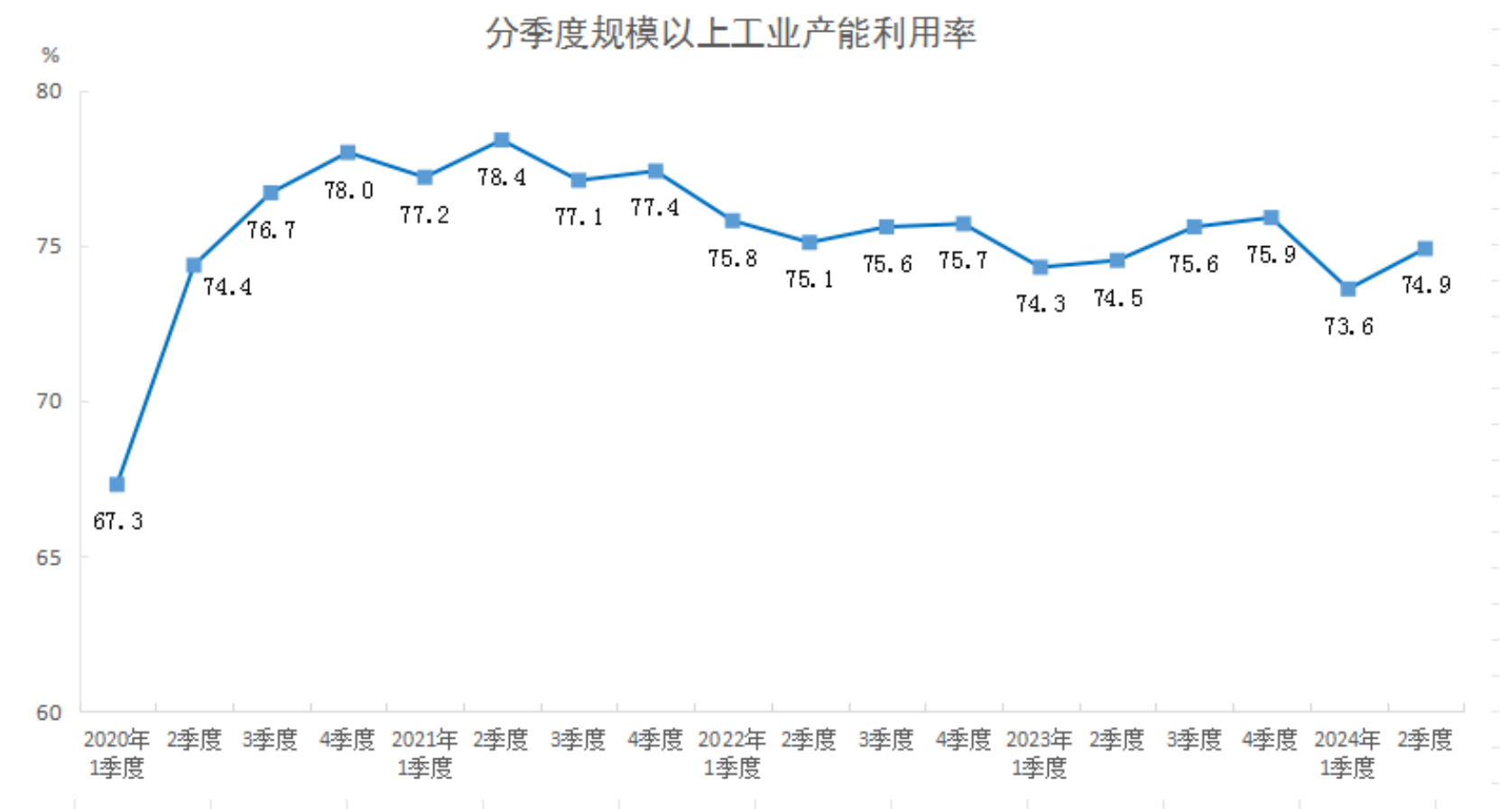
分三大门类看，2024年二季度，采矿业产能利用率为76.0%；制造业产能利用率为75.2%；电力、热力、燃气及水生产和供应业产能利用率为71.4%。
分主要行业看，2024年二季度，煤炭开采和洗选业产能利用率为72.8%，食品制造业为68.8%，纺织业为79.1%，化学原料和化学制品制造业为76.4%，非金属矿物制品业为64.2%，黑色金属冶炼和压延加工业为79.7%，有色金属冶炼和压延加工业为79.1%。
用设备制造业为79.4%，专用设备制造业为76.5%，汽车制造业为73.0%，电气机械和器材制造业为74.7%，计算机、通信和其他电子设备制造业为76.2%。
2024年二季度及上半年规模以上工业产能利用率
行业 | 二季度 |  | 上半年
行业 | 产能利用率（%） | 比上年同期增减（百分点） | 产能利用率（%） | 比上年同期增减（百分点）
规模以上工业 | 74.9 | 0.4 | 74.3 | -0.1
其中：采矿业 | 76.0 | 1.2 | 75.5 | 0.5
制造业 | 75.2 | 0.4 | 74.5 | -0.2
电力、热力、燃气及水生产和供应业 | 71.4 | 0.0 | 71.3 | -0.4
其中：煤炭开采和洗选业 | 72.8 | -1.7 | 72.2 | -1.9
石油和天然气开采业 | 91.8 | 0.9 | 91.8 | 0.8
食品制造业 | 68.8 | 0.7 | 68.9 | -0.5
纺织业 | 79.1 | 2.2 | 78.6 | 2.4
化学原料和化学制品制造业 | 76.4 | 2.1 | 76.4 | 1.5
医药制造业 | 75.3 | -0.9 | 75.6 | -0.1
化学纤维制造业 | 85.0 | 0.9 | 85.3 | 2.1
非金属矿物制品业 | 64.2 | -0.9 | 63.1 | -1.4
黑色金属冶炼和压延加工业 | 79.7 | 0.7 | 78.5 | 0.0
有色金属冶炼和压延加工业 | 79.1 | -1.2 | 78.7 | -0.3
通用设备制造业 | 79.4 | -0.3 | 78.8 | -0.6
专用设备制造业 | 76.5 | -1.6 | 76.7 | -0.8
汽车制造业 | 73.0 | -0.3 | 68.8 | -3.9
电气机械和器材制造业 | 74.7 | -2.4 | 73.8 | -2.7
计算机、通信和其他电子设备制造业 | 76.2 | 1.6 | 75.5 | 1.3

附注
1、指标解释
产能利用率：是指实际产出与生产能力（均以价值量计量）的比率。
企业的实际产出是指企业报告期内的工业总产值；企业的生产能力是指报告期内，在劳动力、原材料、燃料、运输等保证供给的情况下，生产设备（机械）保持正常运行，企业可实现并能长期维持的产品产出。
2、调查方法及范围
规模以上工业大中型企业全面调查，小微企业抽样调查，调查共涉及工业企业11万家左右。
小微企业按抽样方法推算总体，与大中型企业调查数据合成，计算出全国工业产能利用率。
本调查按季进行，数据未经季节调整。
3、行业分类标准
执行国民经济行业分类标准（GB/T4754-2017）。

